重庆理工大学考试试卷
2014～ 2015学年第2学期

班级 学号 姓名 考试科目 复变函数 重修试卷 闭 卷 共 3 页

···································· 密························封························线································
学生答题不得超过此线

题号 | 一 | 二 | 三 | 四 | 总分 | 总分人
分数

一、填空题 (每空2分，共20分)
得分 | 评卷人

- 复数i表示为三角表示式为：___________________。
- 若复数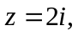则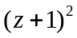=________________________。
- 复数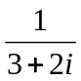的实部和虚部分别为：__________________。
- 复数满足：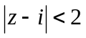,则在复平面中的几何意义为：______________________________。
- 对于函数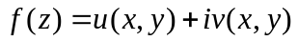，其在某点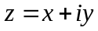可导的充要条件为：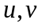在点(x,y)可微，且满足：
_____________________________________。
6、
7、曲线为包含原点的正向闭曲线，则积分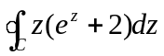=____________。
8、幂级数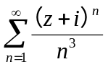的收敛域为：_____________。
9、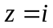为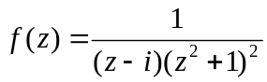的______级极点。
10、拉普拉斯变换L(1+i)=___________。

得分 | 评卷人
二、判断题 (请在正确的命题后面括号内打√,错误的打×，每题2分，共10分)
1、如果在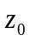点连续，则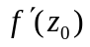存在。 （ ）
2、如果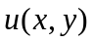和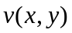可导(指偏导数存在)，则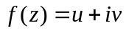也可导。 ( )
3、复数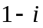的辐角为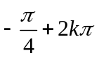，k为任意整数。 ( )
4、设u和v都是调和函数，若v是u的共轭调和函数，那么u也是v的共轭调和函数。 ( )

- 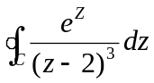= 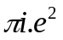，其中正向闭曲线为：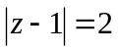。 ( )

重庆理工大学考试试卷
2014～ 2015学年第2学期

班级 学号 姓名 考试科目 复变函数 重修试卷 闭 卷 共 3 页

···································· 密························封························线································
学生答题不得超过此线

得分 | 评卷人
三、计算题（每题10分，共50分）
1、计算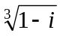，并将所得三次方根分别写出。（10分）

- 试分析函数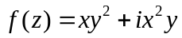在何处可导、何处解析。（10分）

- 计算复积分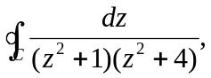，其中闭曲线C：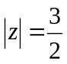，方向为正向。（10分）

4、求函数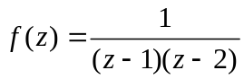在圆环域：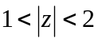上的洛朗展式。（10分）

重庆理工大学考试试卷
2014～ 2015学年第2学期

班级 学号 姓名 考试科目 复变函数 重修试卷 闭 卷 共 3 页

···································· 密························封························线······························

5、根据留数相关定理计算：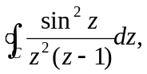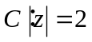正向。（10分）

得分 | 评卷人
四、求解下列积分变换问题 (每题10分，共20分)。
1、求函数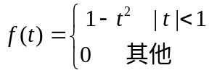 的傅里叶变换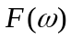。（10分）

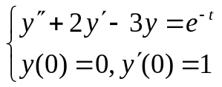
- 试用Laplace变换求解微分方程的解： 。（10分）

